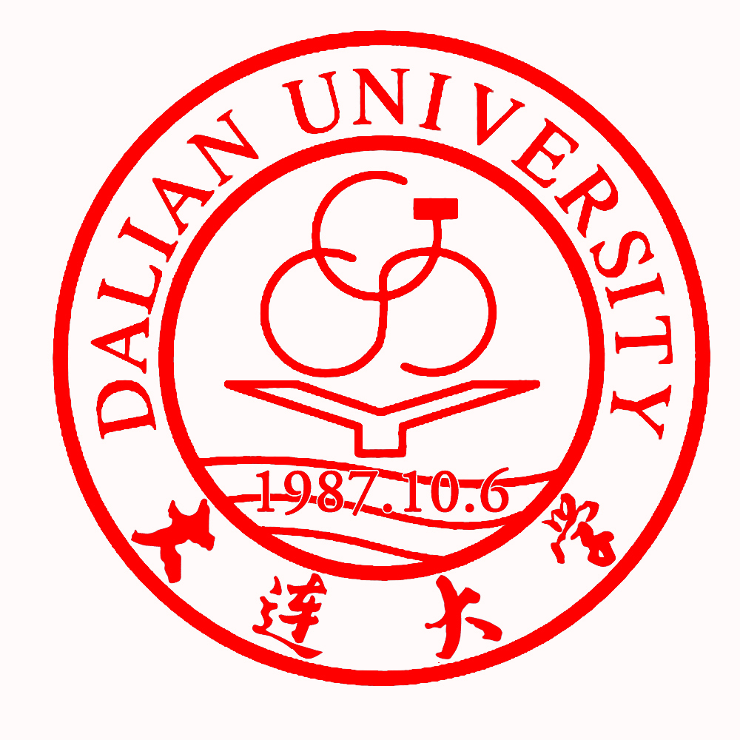
督 导 简 报

第1期

本 期 要 目

一、教学督导工作简介
二、大学教学优秀课主讲教师参评感言
三、教育资讯
四、教师心声

主办：学校教学督导组
2011年11月20日

教学督导工作简介

教学督导是学校教学质量监控体系的重要组成部分，其基本任务是对学校的教育教学工作实行有效的监督、检查、评估和指导，检查学校各项教育教学政策和规章制度的贯彻情况，保证学校教育教学质量的全面提高。教学督导工作组由校长聘任，在分管教学副校长直接领导下进行工作。

教学督导的工作原则：诊断和改进课堂教学质量，指导与培育教师专业发展，监督和评价教学管理工作。工作中遵循日常督导与专项督导相结合、督教与督学相结合、检查与指导相结合、评估与反馈相结合的原则。

教学督导的主要工作内容：支持教师专业发展、教学检查、教学评估、教学研究与信息反馈等。对新调入教师、开新课教师、学生评教分数低和学生负面反映比较强烈的教师的课程进行诊断性教学检查，查找问题，指导和帮助其尽快成长为合格教师；对教学效果优良、有强烈教学发展设计的中青年骨干教师进行有计划地培育，帮助其总结梳理成功经验，设计发展路径，完成自我提升，帮助其尽快成长为教学名师。

教学督导的工作理念：“督”是过程，旨在建立良好的教学秩序，加强教学工作规范化管理，促进教风和学风建设；“导”是关键，意在做教师和教学管理者的知心朋友而非“警察”，起到学校与教师和管理者沟通联系的纽带作用，共同提高教学质量和管理工作水平。

［参评感言］
编者按：2010-2011（2）学期“大连大学本专科课堂教学质量优秀等级认定”工作分文、理两个组进行，参加文科类课程等级认定的共有16位教师，由文科等级认定组负责听评课及等级认定工作。文科组依据“大连大学课堂教学质量认定听课评价表”（以下简称“评价表”）的标准，在多次听课与评课的基础上，议定了文科优秀课评选准则：（1）教学活动须贯穿、渗透人文精神，有益于学生健全人格的完善；（2）每一次教学活动需有精心的设计，有实用的方法，有问题意识，有学术含量；（3）教师有人格魅力，讲课有独具特色；（4）教学效率高，教学效果好。到六月末，经过两轮听课评课，并参阅本学期学生评教的结果，最终确定评定结果。本期发表文科组四位教师的参评感言，以飨读者。

责任，创新，激情 ——大学英语课堂教学感悟
英语学院 王东霞
每当走进课堂、走上讲台就是一份责任、一份热爱。在长期教学中，我品味出教师这份职业是要在劳累辛苦中收获教书育人的满足，因为在教学探索过程中，有积淀，有创新，有目标，有追求。大学英语课堂是一个有着广大开拓空间的知识与情感交汇的场所，在那里，中西文化融合，师生互动交融。学生在学习过程中获得知识，提升能力，陶冶情操；教师在教学中，创新教学，育人为本。只要用心去做，就一定会有所收获。
有人说过：有的教育可以改变人的一生，而有的教育只是徘徊在常识的边缘。教师对于职责的履行要树立“大教育”思想，英语教学的教书育人更要折射出教师的高素质和社会使命感。大学英语课时多、影响广、受重视程度高，教师可以充分发挥自身的语言文化知识优势和知识传授技能，在教学中，超越知识传授，为学生构建一个融知识与能力结合的学习平台，创造大学英语教学的最大收益。
不断创新改革，是大学英语教学适应时代变化的要求。课程教学改革必然带来了一系列教学理念、教学手段、教学内容、评估方式的变革，因此，作为教学主体的教师就要不断学习和探索，创建出适合本校和学生实际的大学英语课堂教学模式。在教学实践中，我努力尝试大学英语的工具性和人文性相结合的教学模式，利用网络时代丰富的知识和现代多媒体教学工具，把语言知识、社会文化及国内外时事密切相连，融知识与文化教学于一体，通过学生在课堂中的参与和互动，积极发挥学生的潜能和学习主动性。比如我在英语课堂开辟出的“文化时事论坛”板块，提升了学生的学习兴趣，受到了学生的欢迎和好评。创新与改革，势必会加大课前备课量，耗时辛苦，但是学生却能受到更多的教益。教学中以英语语言为载体，从社会热点、文化对比、道德情操、健康生活等方面逐步培养学生的社会责任感和明辨是非的能力，这样的大学英语教学才能真正做到教书育人。
拥有激情是一名大学英语教师必不可少的素质。学生很喜欢和尊重上课有激情的教师。课堂中，信息的传递在情感的氛围中进行，并不断激发和维持着情感的交流，情感的交流在知识的传递过程中发生发展，并在极大程度上影响着教学内容传递的效果。“激情效应”是一个优秀的外语教师所必须把握的，是成功外语课堂所必须具备的。是让学生感到课堂学习的漫长枯燥还是愉悦节奏，在自己日常教学以及与其他老师的教学交流中，我深深感受到，拥有激情的确能提升教学效果，也能让学生在激情的感染中愉快接受知识。
教师的责任和激情，决定了教师教学的教学质量，因此，也就决定了学生学习的效果。在大学课堂上，拥有渊博的知识和扎实的专业基础，并在道德品质和学识学风等各个方面能以身作则、率先垂范是我追求的目标。俗话说，自己有一桶水，才能教给学生一碗水。在知识不断更新，信息高速传递的今天，教师需要不断更新自己的知识，这既是一种压力，也是教学工作的乐趣。在教学中，将知识与快乐带给学生，同时自己也获得知识与快乐，这就是我的教学追求。

如何提高课堂教学质量
日本语言文化学院 李平
教学质量是衡量学校工作的基本指标，而教学质量的关键在于课堂教学。上学期教务处开展的教学质量认定工作可以说让我受益匪浅，使我对课堂教学进行了更深入地思考：
一、精心设计每一堂课
为了让90分钟的课堂时间能够最大地发挥其作用，让学生的每一堂课每一分钟都能有所收获，我认真总结了自己若干年教学的基础上，通过请教老教师、与同行交流等，精心设计每一堂课的教学内容，在我们年级集体备课的基础上，根据我们班的实际情况，增添了大量同学们易接受并感兴趣的话题，融入课堂教学中，提高每一位学生的学习兴趣。
二、增加课堂提问次数，改变课堂提问形式
语言的学习与其他科目的学习有所不同，它需要通过学生的大量演练看学生是否掌握并能灵活运用。而基础日语教学不但要向学生们传授基本的语法点，还要培养学生听说读写理解等各方面的能力。因此在讲述中随时进行提问，并根据每个学生的层次不同，选择难易程度不同的问题进行提问。这样既避免了学生课堂思维疲劳，又可使同学们在课堂上随时保持精神高度集中，使每个学生都有不同程度的收获。
三、努力提高自身的教学激情
不管你站到讲台前的心情如何，只要站到讲台上，就要努力调整自己的情绪，让其达到最佳。每当我跨进教室，都会给学生们一声亲切的问候，而课堂上始终保持微笑面对每一张求知的面孔。只要老师充满激情，学生没有不被打动的；只有老师有教学激情，学生的积极性才能够被调动。课本有的内容很枯燥无味，为了让学生的每一根神经尽可能地投入到课堂中，我在课堂上举例时，尽量举一些与他们的生活息息相关的并与他们的实际生活相结合，同时使学生在学习中融入自己的生活感悟，让其产生共鸣，让他们在学习知识的同时学会做人，力争成为我们宋院长所倡导的“学会做人，学好日语”。
总之课堂教学质量认定活动让我感悟颇深。各位督导组专家认真负责、治学严谨的态度深深地感染了我，是我在教学中不断提醒自己要努力努力再努力把课堂教学搞好；各位专家诚恳的意见和建议给我也上了生动的一课。

“中国古代经典小说赏析”获评优秀课的感言
高日辉
得知“中国古代经典小说赏析”获得了优秀评定，我很有些激动，也很感慨。年过不惑，本该淡定一些，但这个鼓励与众不同。
首先要感谢督导室的专家们，你们的认可对我今后教学工作将起到巨大的推动作用。更要感谢你们辛苦的劳动，你们牺牲了休息、科研、照顾家庭的时间，奔走于校园的一座座建筑，楼上楼下，一堂堂课听下来，记下来，评出来。你们严谨和勤勉的敬业精神打动、感染了我，你们温和友好又切中肯的意见改变了我，我不仅要为学生们上好课，为自己的责任上好课，为大连大学上好课，还要为你们上好课。因为你们的精神是我学习的榜样，你们对教师的培育和帮助是连大课堂教学质量提高的重要条件。
更让我感慨的是作为一门公共选修课程能够获得优秀是很不容易的。这个不容易里虽然包含了我个人的劳动，但更多的是学校对公选课程的重视，给了她以“国民待遇”，是督导室的老师陪着我在一个个夜晚，共同为提高一门公选课的质量而努力的结果。
我还要特别感谢可爱的学生们。当你们睁大眼睛注视我的时候，当你们静静地聆听我讲课的时候，是我感到最幸福的时候，更是我最感到责任重大的时候，我没有任何理由不努力。当然，你们逃课的种种真假理由，应付点名的“小伎俩”，不认真听讲时做的那些个小动作，我都一清二楚，也很气愤。但是，我很少拆穿你们，可能在这一点上我不合格，我的想法是你们都长大了，可以自省。不过，我相信，我也知道，你们都是好孩子，都是家里的骄傲和未来的希望，今天是青年才俊，明天就是国家的栋梁。少上一堂课，少听老师的一句话也许对你的人生不会有什么影响，但是，千万不要积累，更不要形成习惯，那样会让你悔之晚矣的——这句话算是我借这个机会再多唠叨一句。
一门课需要学校、老师、学生三方共同的努力，而老师是决定性的因素，所以，我现在的压力更大了。我会更虚心地向专家们请教，向同学们请教，更加努力地去完善她。套用一句很有道理的滥词：没有最好，只有更好，我们都在路上。

教学质量——教师的生命线
经济管理学院 张晓虹
得知教学质量认定优秀的名单里有我的名字，同事让我谈谈“获奖”感言，我很淡定地说：“教师的职责所在，没有什么特别的”。这时候，我突然非常理解纽约大学的托马斯·萨金特教授的淡定，当他得知自己获得诺贝尔经济学奖的时候，没有对瑞典皇家科学院发表任何获奖感言，而是按时登上了纽约开往普林斯顿的列车，并伏在车厢的小桌上认真备完了课。无论获得怎样的奖励，尽心授课是教师这个职业赋予我们的使命。仔细想想，如果说真的有些感慨的话，那应当感谢学校有这样的评价机制，这无疑是一种很好的激励。要提高教学质量，教师除专业能力、职业素养之外，要有一颗爱学生的心。用理性和睿智传道解惑，用爱心和耐心引导学生。亦师亦友，心存感恩。用“心”的教学一定能使学生感受到人性之美，感受到理性之美，能唤起学生以新的眼光审视生活，洞察人生。所以永远用欣赏的眼光看学生，永远用宽容的心态面对学生，每位教师都能达到教学质量优秀。我感恩从事于教育事业，我的生命对于我、对于他人，都变得更有意义。

［教育资讯］
★中共中央政治局委员、国务委员刘延东在第六届高等学校教学名师奖表彰大会上作了重要报告，刘延东指出，提高质量是高等教育的生命线，高校教师队伍的素质和水平直接决定着高等教育质量。她希望广大教师把高尚师德当作为师之根，始终忠诚党和人民的教育事业，自觉践行社会主义核心价值体系，带头传承中华民族优秀文化和传统美德，做爱岗敬业的楷模。把教书育人当作为师之本，扎根教学一线，热爱三尺讲台，尊重学生个性，激发学生潜能，陶冶学生情操，做学生的良师益友。把开拓创新当作为师之重，创新教育教学方法和人才培养模式，促进科研与教学互动，强化实践育人，激发学生的主动性和创造性。把世界眼光当作为师之需，着眼世界发展趋势、立足我国基本国情，积极参与国际合作与交流，掌握和传播科技文化发展最新成果，提升学生的跨文化交流能力和创新竞争力，做中外人文交流的实践者和推动者。
★教育部、财政部决定在“十二五”期间继续实施“高等学校本科教学质量与教学改革工程”（简称“本科教学工程”）。该工程的建设目标是：通过实施“本科教学工程”，初步形成中国特色的人才培养质量评价标准；引导高校主动适应国家战略需求和地方经济社会发展需求，优化专业结构，加强内涵建设，改革人才培养模式，形成一批引领改革的示范性专业；建成一批服务国家战略性新兴产业和艰苦行业发展需要的专业点；配合“卓越计划”的实施，形成一批培养高素质人才的支撑专业点；建立与国际实质等效的工程、医学等专业认证体系。引导高校加强课程建设，形成一批满足终身学习需求，具有国际影响力的网络视频课程和一批可供高校师生和社会人员免费使用的优质教育教学资源。整合各类实验实践教学资源，建设开放共享的大学生实验实践教学平台；支持在校大学生开展创新创业训练，提高大学生解决实际问题的实践能力和创新创业能力。创新中青年教师培养培训新模式，形成有利于中青年教师学术发展与教学能力提升的新机制，实现中青年教师培养培训常态化、制度化。
建设内容包括：
（1）质量标准建设。组织研究制定覆盖所有专业类的教学质量国家标准，推动省级教育行政部门、行业组织和高校联合制定相应的专业教学质量标准，形成我国高等教育教学质量标准体系。
（2）专业综合改革。支持高校开展专业建设综合改革试点，在人才培养模式、教师队伍、课程教材、教学方式、教学管理等影响本科专业发展的关键环节进行综合改革，强化内涵建设，为本校其他专业建设提供改革示范。支持战略性新兴产业相关专业建设，加强战略性新兴产业发展急需人才培养。支持“卓越工程师教育培养计划”、“卓越医生教育培养计划”、“卓越农林人才教育培养计划”、“卓越法律人才教育培养计划”和“卓越文科人才教育培养计划”相关专业建设。在工程、医学等领域开展专业认证试点，建立与国际实质等效的工程、医学等专业认证体系。
（3）国家精品开放课程建设与共享。利用现代信息技术，发挥高校人才优势和知识文化传承创新作用，组织高校建设一批精品视频公开课程，广泛传播国内外文化科技发展趋势和最新成果，展示我国高校教师先进的教学理念、独特的教学方法、丰硕的教学成果。按照资源共享的技术标准，对已经建设的国家精品课程进行升级改造，更新完善课程内容，建设一批资源共享课。完善和优化课程共享系统，大幅度提高资源共享服务能力；继续建设职能完善、覆盖全国、服务高效的高校教师网络培训系统，积极开展教师网络培训。
（4）实践创新能力培养。整合各类实验实践教学资源，遴选建设一批成效显著、受益面大、影响面宽的实验教学示范中心，重在加强内涵建设、成果共享与示范引领。支持高等学校与科研院所、行业、企业、社会有关部门合作共建，形成一批高等学校共享共用的国家大学生校外实践教育基地。资助大学生开展创新创业训练。
（5）教师教学能力提升。引导高等学校建立适合本校特色的教师教学发展中心，积极开展教师培训、教学改革、研究交流、质量评估、咨询服务等各项工作，提高本校中青年教师教学能力，满足教师个性化专业化发展和人才培养特色的需要。重点建设一批高等学校教师教学发展示范中心，承担教师教学发展中心建设实践研究，组织区域内高等学校教师教学发展中心管理人员培训，开展有关基础课程、教材、教学方法、教学评价等教学改革热点与难点问题研究，开展全国高等学校基础课程教师教学能力培训。继续支持西部受援高校教师和管理干部到支援高校进修锻炼。
★在“十二五”本科国家级规划教材建设中，鼓励编写、出版适应不同类型高等学校教学需要的不同风格和特色教材；积极推进高等学校与行业合作编写实践教材；鼓励编写、出版不同载体和不同形式的教材，包括纸质教材和数字化教材，授课型教材和辅助型教材；鼓励开发中外文双语教材、汉语与少数民族语言双语教材；探索与国外或境外合作编写或改编优秀教材。
★根据中央实施马克思主义理论研究和建设工程的战略部署和总体要求，中宣部、教育部正在有计划地组织编写150种左右哲学社会科学重点教材，供相关专业统一使用。这些哲学社会科学重点教材基本覆盖哲学、政治经济学、科学社会主义、中共党史以及政治学、社会学、法学、历史学、新闻学、文学、艺术、教育学、管理学等学科专业的基础理论课程和专业主干课程，因此，将不再组织遴选这些重点教材涉及课程的“十二五”本科国家级规划教材。
★《国家教育改革与发展中长期发展规划（2010-2020）》明确提出：牢固确立人才培养在高校工作中的中心地位，着力培养信念执著、品德优良、知识丰富、本领过硬的高素质专门人才和拔尖创新人才。加大教学投入。把教学作为教师考核的首要内容，把教授为低年级学生授课作为重要制度。加强实验室、校内外实习基地、课程教材等基本建设。深化教学改革。推进和完善学分制，实行弹性学制，促进文理交融。支持学生参与科学研究，强化实践教学环节。加强就业创业教育和就业指导服务。创立高校与科研院所、行业、企业联合培养人才的新机制。全面实施“高等学校本科教学质量与教学改革工程”。严格教学管理。健全教学质量保障体系，改进高校教学评估。充分调动学好学风。
［教师心声］
1.法学院专用多媒体教室——文326教室的多媒体设备经常出问题，或者无声或者屏幕不清楚。这个教室的多媒体设备在2010年曾经维修过，但是因为是从其他教室的旧设备更换来的，结果还是经常出问题。该设备是否已经老化，应该更换？希望得到解释和解决。
2.电教406室有两个问题：一是，有一个窗户的窗帘缺失，造成下午上课产生严重的太阳西照问题。二是，这个教室的多媒体设备的耳机有5个不好用，使得全班学生只好靠外放音频上课，效果不好。这两大问题可能因经费问题或管理职责不清问题迟迟未能解决。希望尽快解决。
3.英语专业一、二年级的专业基础课程《基础英语》具有一定的特殊性。首先课时多，每周6学时。同时该课是低年级最重要的课程，学生需要大量的时间完成作业，并做好预习和复习，教师也需要大量时间备课和批改。因此，该课程隔天排课才是合理的，即周一、周三、周五排课。以往的经验证明，如果教务处在安排全校课程阶段把周三上午的时间占用，将会导致该课程出现连接两天排课的情况，那么，教学效果和教学质量会受到很大影响。
为了提高教学质量，请教务处在安排下学期英语学院的全校其他课程时，能够考虑英语学院一、二年级《基础英语》课程的特殊性，周三上午不排课，预留给该课程。
4.“面向对象程序设计”实验课的主讲教师和指导教师反映：实验室设备老化、数量不足，致使指导教师的劳动强度过大，应予以重视。解决的办法可参照目前哈尔滨工程大学的做法，将实验室开放，即学生随时可到实验室进行实验。把教师从繁重的辅导工作中解脱出来，以便更好地进行相关科研工作。当然，若做到实验室开放，则现有的设备需更新换代。
5.第1节课学生迟到现象严重，并且将早餐带到教室吃，使教室变成了第二食堂，课堂上充满食品味道。按时上课，是学生应该遵守的纪律，更是对教师和他人的尊重，希望大家共同来关注并能解决这一问题。
注：[教师心声]邮箱：dldxjwc@dlu.edu.cn

